Onlangs las ik het boek ‘de zomer van 1945’ van Wim Daniëls. Hij brengt hierin deze zomer van dag tot dag tot leven op basis van kranten uit die tijd, onderzoeksverslagen, intervieuws, enzovoorts.
Het verhaal dat Wim optekende voor donderdag, 16 augustus 1945 kreeg de titel:

“Het Rijksbureau voor Huiden en Leder”.
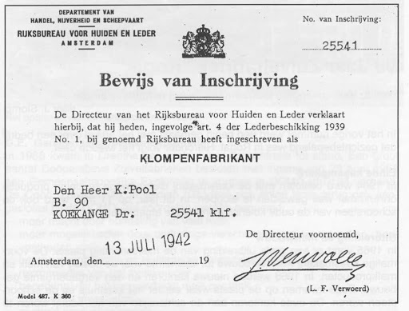
Op die dag riep het Rijksbureau voor Huiden en leder namelijk alle schoenfabrieken in Nederland op onverwijld weer aan het werk te gaan.
Veel van de ongeveer 300 fabrieken lagen namelijk stil omdat ze geen voorraad leer meer hadden. Maar via het Rijksbureau zouden ze nu allemaal een startvoorraad krijgen, waarmee het mogelijk moest zijn minimaal duizend paar schoenen per maand te maken.

Het Rijksbureau probeerde zo de produktie weer op gang te brengen; nieuwe schoenen kon je aanvankelijk alleen via het bonnensysteem kopen.
In Breda en omgeving was het mogelijk om vanaf 27 augustus 1945 aanvraagformulieren in te dienen voor het verkrijgen van schoenenbonnen. Maar er waren alleen schoenen beschikbaar voor kinderen tot en met vijftien jaar en dan ook nog maar in bepaalde maten. Dit tekort aan grondstoffen heeft nog jaren geduurd en in kranten stonden dan ook geregeld advertenties waarin schoenen te ruil werden gevraagd.
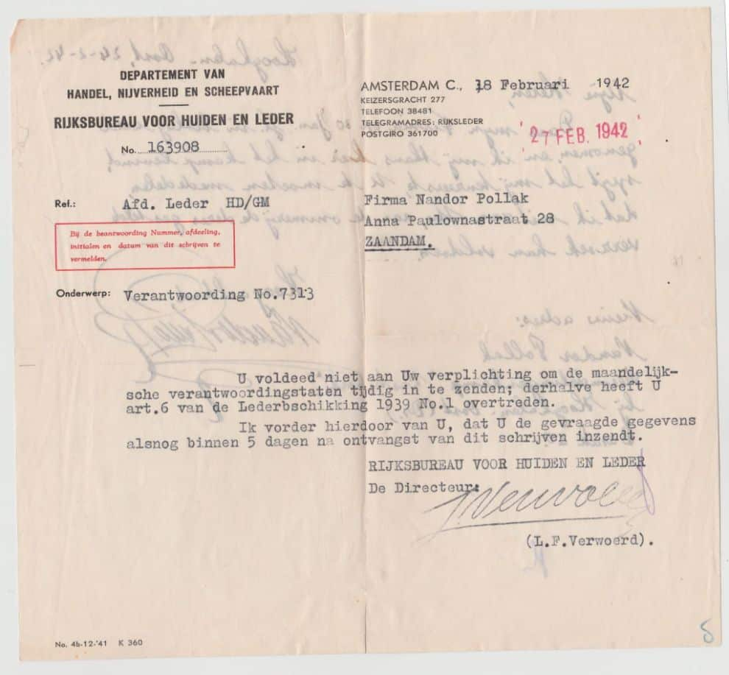

Het Rijksbureau voor Huiden en Leder werd in 1950 opgeheven, de schoenenproductie was toen pas weer goed op gang gekomen. Er was zelfs weer ruimte om het modieuze van schoenen te benadrukken, zoals blijkt uit een reclametekst die in 1950 in diverse kranten verscheen:

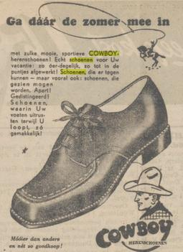
De Schoenenfabriek J.A. Ligtenberg te Dongen begon in 1881 als handwerkbedrijf. Ze was opgericht door Johannes Antonie Ligtenberg. De productie omvatte aanvankelijk vooral zeelaarzen en vetleren werkschoenen die onder meer in Rotterdam afzet vonden. Na enkele jaren breidde de onderneming haar assortiment uit met luxe herenschoenen. Rond 1900 vond de omschakeling naar het machinaal bedrijf plaats, gestimuleerd door Kees Ligtenberg. Naast Kees kwamen vervolgens ook zijn broers Janus, Piet, Henri en Antoon in het bedrijf te werken. In 1915 bedroeg de weekproductie ruim 2000 paren.
Na de dood van de oprichter, in 1918, zetten de vijf gebroeders de zaken voort. In 1931 werd een bestaande schoenfabriek overgenomen. Naast de schoenen onder het merk Jal werden hier jongens- en herenschoenen onder het merk Cowboy geproduceerd.

Na de Tweede Wereldoorlog trad een derde generatie toe tot de leiding. In 1956 werkten er 300 personen. In 1981 kon nog net het eeuwfeest gevierd worden voordat de fabriek haar deuren sloot.

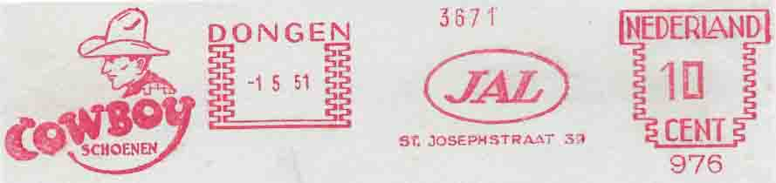

[Peter Janssen]

